Poraba energije

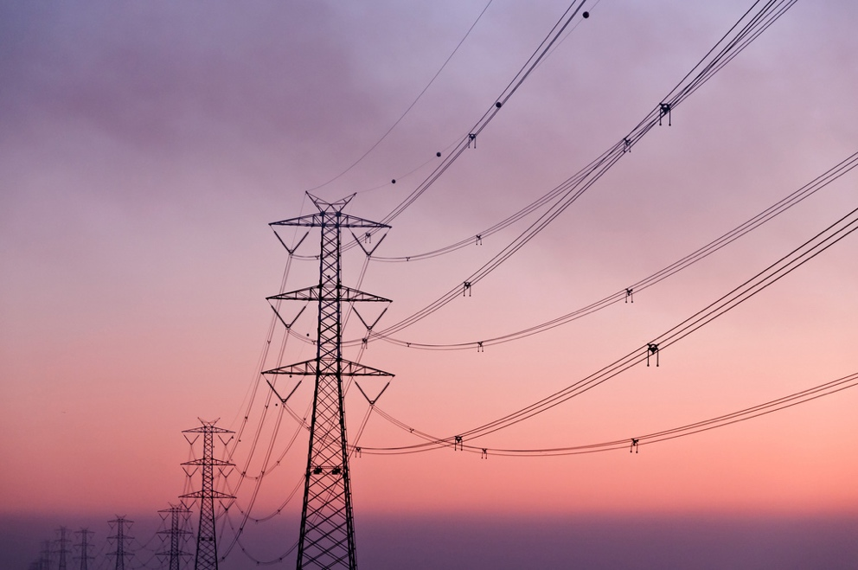

Poraba energije 1
Kako deluje ta tečaj 1
Učni izidi 2
Uvod 2
Proizvodnja in poraba energije 3
Podrobnejši pogled na to, kako uporabljamo energijo doma 4
Kako varčevati z energijo 5
Zaključek 7
Dodatni viri 7
Zahvale 8

Kako deluje ta tečaj

Ta kratek, 30-minutni tečaj raziskuje različne načine uporabe energije in vam pomaga prepoznati in razumeti vaše lastne vzorce porabe energije. Tečaj ponuja tudi nekaj idej, kako lahko zmanjšate svojo porabo energije.

Morda ste:

- Zanima vas, kako se energija proizvaja in porablja.
- Razmišljate, kako prihraniti denar z zmanjšanjem porabe energije.
- vas zanima, kaj digitalizacija energije dejansko pomeni.

Ta tečaj bo poglobil vaše razumevanje digitalnega prehoda na energijo in podprl vašo lastno digitalno energetsko pot! Je del niza 12 tečajev z naslovom Bistveni elementi digitalne energije, ki jih je razvil projekt Every1, katerega cilj je omogočiti in spodbuditi sodelovanje vseh v energetskem prehodu. Več o projektu lahko izveste na: https://every1.energy

Na koncu tečaja vam predlagamo nekaj dodatnih učnih gradiv, ki jih lahko raziskate. To vključuje tečaj Kaj je digitalni energetski prehod? ki raziskuje, kaj je digitalna energija in razloge za prehod na digitalizacijo naše proizvodnje in porabe energije.

To je prevod izvirne angleške različice tečaja, ki vključuje možnost izpolnitve kratkega kviza in pridobitve digitalnega znaka Every1.
Ta projekt je prejel finančna sredstva iz programa Evropske unije za raziskave in inovacije Obzorje (2021–2027) v okviru sporazuma o dodelitvi sredstev št. 101075596. Za vsebino tega predmeta je odgovoren izključno projekt Every1 in ne odraža nujno mnenja Evropske unije.

Učni izidi

Po zaključku tega kratkega tečaja boste sposobni:

- Razumeti, kako se energija proizvaja in porablja.
- Bolje razumeti svojo porabo energije doma.
- Prepoznati načine, kako lahko zmanjšate porabo energije.

Uvod

Ali veste, od kod prihaja energija, ki jo porabljate?

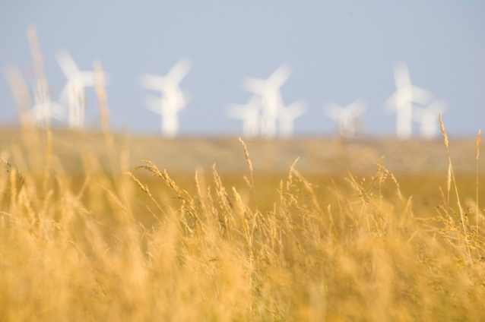
Razumevanje, kateri viri energije se uporabljajo za proizvodnjo stvari, ki jih potrebujemo, in za oskrbo z energijo v domu ali na delovnem mestu, nam lahko pomaga bolje razumeti vpliv naših odločitev. Digitalne tehnologije nam pomagajo razumeti, kako in kdaj porabljamo energijo, saj nam v realnem času zagotavljajo podrobne informacije.

Ta tečaj širše obravnava, kako uporabljamo energijo: na evropski ravni, ravni države ali regije ter v naših gospodinjstvih.

Evropski energetski sektor je po ruski invaziji na Ukrajino doživel globoke spremembe. Ker je vojna sprožila energetsko krizo, ki je povzročila rekordno visoke cene, so evropske države varnost oskrbe z energijo uvrstile na vrh svojih političnih agend in drastično zmanjšale uvoz goriva iz Rusije, na katerega so se prej zanašale.

Evropske države so znatno povečale svoje ambicije na področju čiste energije, saj želijo še bolj diverzificirati svojo energetsko mešanico in hkrati doseči napredek pri uresničevanju podnebnih ciljev.

Energetska varnost, ki zagotavlja raznoliko paleto virov energije in hkrati zmanjšuje našo odvisnost od nafte, plina in premoga, je zato ključni del digitalnega prehoda na energijo.

Proizvodnja in poraba energije

Energijo uporabljamo na različne načine. Energijo uporabljamo za ogrevanje ali hlajenje stavb ter za delovanje svetil, naprav in aparatov.

Energijo uporabljamo za pogon vozil, kot so avtomobili, avtobusi, ladje ali letala. Energijo uporabljajo tudi stroji in tovarne.

A ste kdaj pomislili, od kod prihaja vaša energija in kakšne vrste energije so bile uporabljene za proizvodnjo energije ali predmetov, ki jih uporabljate? Poglejmo si podrobneje pot ustvarjanja in porabe energije.

Fosilna goriva, kot so premog, nafta in zemeljski plin, se lahko sežgejo za proizvodnjo električne energije in toplote.

Za proizvodnjo električne energije se lahko uporabljajo tudi obnovljivi viri, kot sta sončna svetloba in veter. Ti viri energije se imenujejo primarna energija, saj jih pred uporabo v proizvodnji energije ni treba spreminjati ali predelovati.

Električna energija se imenuje sekundarna energija, saj je proizvedena iz primarnih virov energije. Primarni viri energije, kot so fosilna goriva, se pred uporabo pogosto pretvorijo v bolj uporabne ali praktične oblike. Na primer, surova nafta se predeluje v različne vrste goriv in proizvodov.

Končna energija je energija, ki je na voljo nam, potrošnikom, da jo lahko uporabljamo. Na primer, električna energija se iz elektrarne prek omrežnega sistema neposredno dobavlja v naše domove.

Koristna energija je izraz, ki se uporablja za opis nameravanega rezultata naše rabe energije. Na primer, uporaba virov energije, kot je električna energija, za napajanje aparatov ali proizvodnjo toplote za kuhanje ali ogrevanje.

Da bi lažje ponazorili pot od primarne energije do koristne energije, si v tej shemi podrobneje oglejmo nekaj primerov, kako proizvajamo in porabljamo energijo. Štirje načini merjenja energije.

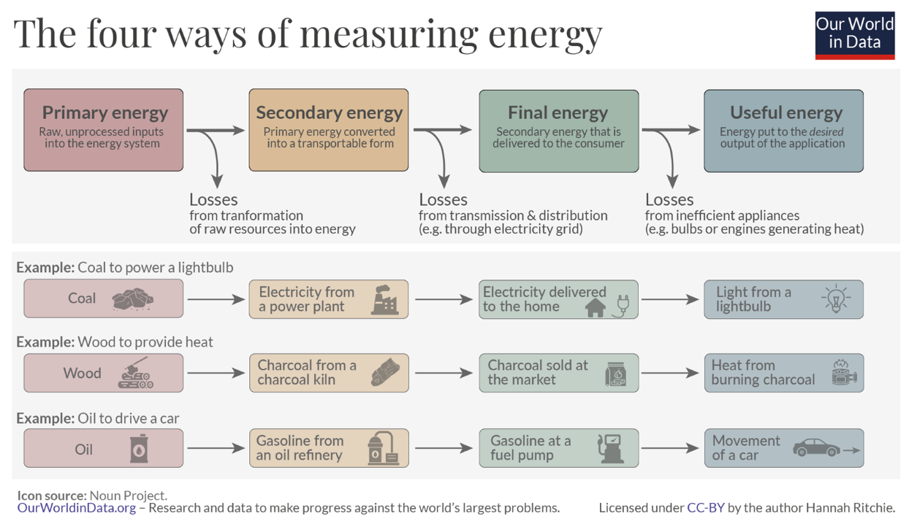
Kot je razvidno iz zgornjega diagrama, se na vsaki stopnji energije izgubi, ko se pretvarja, prenaša ali uporablja.

Ne moremo le odločati, od kod prihaja naša končna energija (npr. izbrati čiste vire energije, kjer je to mogoče), ampak lahko tudi preprečimo izgubo energije s tem, kako jo porabljamo. Na primer, lahko uporabljamo energetsko učinkovite žarnice ali naprave za varčevanje z energijo, da zmanjšamo porabo energije doma ali na delovnem mestu. Če uporabljamo avtomobil, lahko zmanjšamo porabo goriva tako, da spremenimo način vožnje ali pospravimo prtljažnik avtomobila, da ne prevažamo preveč teže.

Podrobnejši pogled na to, kako uporabljamo energijo doma

Poglejte grafiko Eurostata Poraba energije v gospodinjstvih EU.

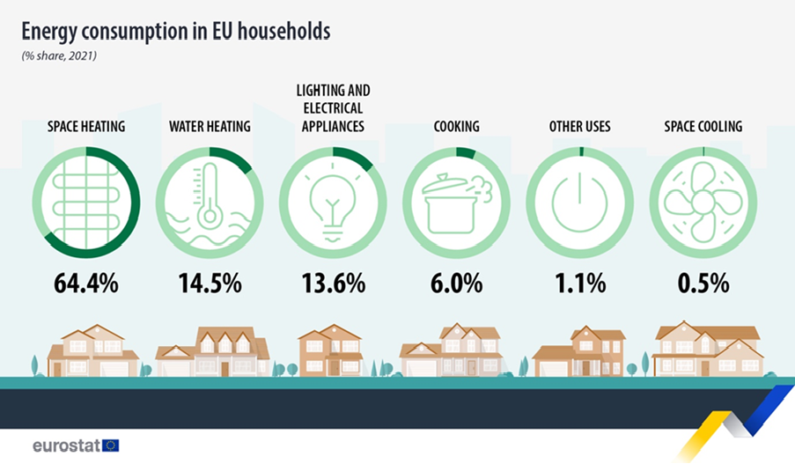

Prikazuje, katere dejavnosti porabljajo energijo v gospodinjstvih po Evropski uniji.

Vas kaj preseneča v teh številkah? Kako se to po vašem mnenju primerja z vašo osebno porabo energije ali porabo energije v vašem gospodinjstvu?

Po Evropi imamo tudi različne potrebe in zahteve po energiji, odvisno od tega, kje živimo. Dejavniki, kot so gospodarstvo, geografija in zgodovina, lahko močno vplivajo na energetske potrebe države in na to, na katere vire energije se ta država zanaša za zadovoljitev teh potreb – na primer za gorivo za avtomobile, ogrevanje ali hlajenje domov ali delovanje tovarn.

Če živite v severni Evropi, kjer je vreme hladnejše, boste na primer porabili več energije za ogrevanje prostorov v primerjavi z gospodinjstvi v južnih evropskih državah, kjer je vreme pogosto toplejše.

Če pogledamo porabo energije v posameznih državah, dobimo zelo različno sliko o rabi energije.

Če vas zanima raziskovanje energetskih vzorcev različnih držav in želite bolje razumeti kraj, v katerem živite, lahko z orodji IEA primerjate kraj, v katerem živite, z drugimi državami po Evropi.

Kako varčevati z energijo

Ko razmišljamo, kako zmanjšati porabo energije, moramo razmisliti tudi o tem, kako lahko energijo uporabljamo bolj učinkovito.

Nekaj idej za varčevanje z energijo lahko najdete v grafični predstavitvi Mednarodne agencije za energijo (IEA) 7 načinov za varčevanje z energijo. Priložen je tudi članek Stvari, ki jih lahko storite, da porabite manj energije in zmanjšate svoje račune.

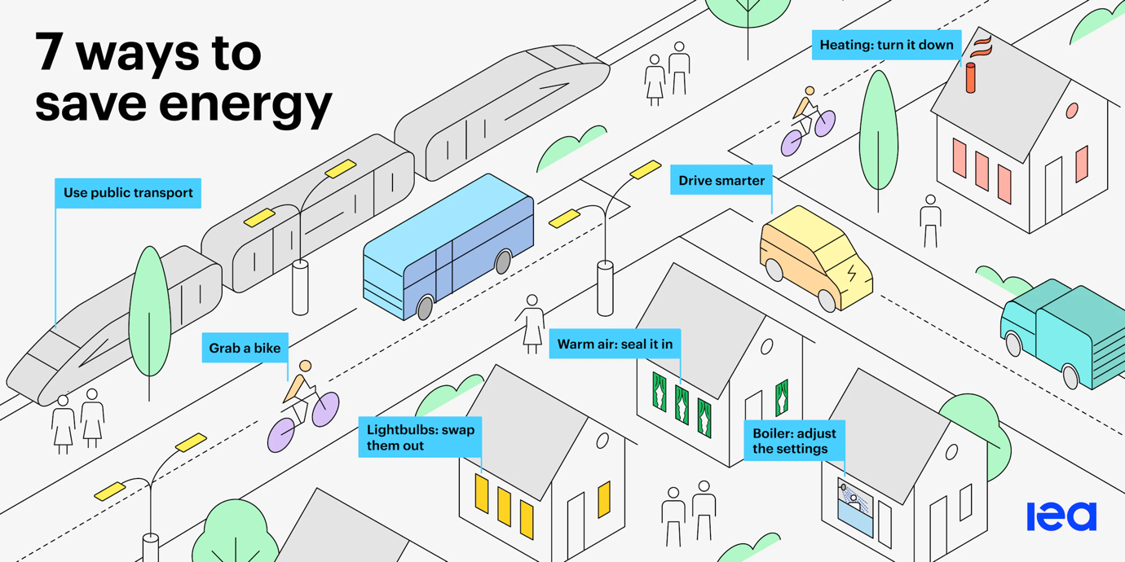

Energijo lahko varčujemo z:

- Zmanjševanjem odpadkov: Porabo energije lahko zmanjšamo na različne načine, na primer z izolacijo streh ali izklapljanjem aparatov, ko jih ne uporabljamo.
- Spremenimo svoje vedenje: ko razumemo, kako uporabljamo energijo v gospodinjstvu, se lahko odločimo, da jo bomo uporabljali učinkoviteje. Na primer, tako da zavremo samo toliko vode, kolikor jo potrebujemo za vročo pijačo, ali se odločimo, da bomo v službo hodili peš ali s kolesom namesto z avtomobilom.
- Z učinkovitejšimi aparati: na primer, lahko namestimo toplotno črpalko, varčne žarnice ali naprave, posodobimo ogrevalni sistem ali uporabljamo nizkotemperaturno ogrevanje, kot so talni ogrevalni sistemi.

Prav tako lahko zmanjšamo porabo določenih vrst energije. Na primer, čeprav ne bomo porabili manj energije, če ne bomo uvedli sprememb, kot so navedene zgoraj, lahko zmanjšamo porabo energije iz fosilnih goriv, tako da izberemo energijo iz čistih tehnologij.

Za več nasvetov o varčevanju z energijo si oglejte članek Energy Saving Trust (Združeno kraljestvo) Quick Tips to Save Energy (Hitri nasveti za varčevanje z energijo). Čeprav je bil članek napisan za razmere v Združenem kraljestvu, vsebuje koristne nasvete, ki lahko resnično vplivajo na vašo porabo energije, ne glede na to, kje živite.

Nazadnje, čeprav se lahko odločimo za učinkovitejšo rabo energije, prehod na energijo iz čistih tehnologij ali uporabo naprav za varčevanje z energijo, je pomembno, da ne spremenimo svojega vedenja, s čimer bi izničili vse koristi in s tem povečali našo skupno porabo energije!

Ostati moramo pozorni na t. i. rebound učinek.

Na primer, lahko prihranite denar z zmanjšanjem porabe električne energije z uporabo energetsko učinkovitih naprav in žarnic. Vendar pa lahko vaša skupna poraba energije ostane enaka ali se poveča, ker zdaj ne izklapljate več redno luči ali naprav, ko jih ne potrebujete. Čeprav morda še vedno prihranite denar, se dejanski prihranek energije dejansko izniči.

Zaključek

Proizvodnja in poraba energije sta zapleteni pojavi. Na njiju vplivajo različni dejavniki, med drugim geografija, zgodovina in gospodarstvo.
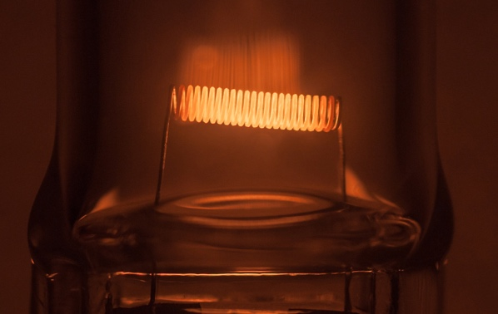
Odločitve, ki jih sprejemamo o tem, kako uporabljamo energijo v svojih domovih, imajo prav tako ključno vlogo pri digitalnem prehodu na energijo in povečani uporabi čistih tehnologij.

Lahko smo bolj zavestni glede naše porabe energije, tako da zmanjšamo njeno porabo, sprejmemo drugačne odločitve (na primer prehod na čiste tehnologije) in bolje upravljamo z njeno porabo. Digitalne tehnologije podpirajo te dejavnosti, hkrati pa povečujejo varnost oskrbe z energijo, udobje, varujejo okolje in potencialno prihranijo denar.

Ta tečaj je del serije Bistveni elementi digitalne energije.

Za več informacij o tem, kaj je digitalni energetski prehod in kako poteka, si oglejte naš tečaj Kaj je digitalni energetski prehod?

Dodatni viri

Kratek video Energy Slaves (Energijski sužnji) pojasnjuje, koliko energije je potrebne za različne dejavnosti v gospodinjstvu, in predstavlja odprto licencirani tečaj TU Delft na Nizozemskem Zero Energy Design: An approach to make your building sustainable (Ničelna energija: pristop k trajnostni gradnji).

Za podrobnejši vpogled v porabo energije v Evropski uniji poskusite ta tečaj Eurostata Razjasnitev energije v EU: vodeni ogled energetskih statistik.

Če želite, lahko poskusite z orodjem IEA Energy Mix, da vidite, koliko energije porabimo za različne namene.

Zahvale

Poraba energije vključuje prilagoditve izbranega gradiva Mednarodne agencije za energijo (IEA), ki je licencirano pod licenco CC BY 4.0. Ta prilagoditev je bila izdelana in objavljena v okviru projekta Every1 (»prilagoditelj«) in licencirana pod licenco CC BY-SA 4.0., če ni drugače navedeno. To je delo, ki ga je projekt Every1 pridobil iz gradiva IEA, projekt Every1 pa je izključno odgovoren za to pridobljeno delo. Pridobljeno delo IEA na noben način ne podpira.

Prilagoditelj je izvirno delo spremenil v naslednjih pogledih:

- Poglavje Preoblikovanje energije je bilo uporabljeno v poglavju tečaja Katere vrste energije uporabljamo?
- Uvod v energetski sistem Evrope je bil uporabljen v tečaju Uvod in V kakšne vrste energije uporabljamo?

Avtorske pravice za slike

Glavna slika tečaja: Diminishing Perspective avtorja Umberta Salvagnina je licencirana pod licenco CC BY 2.0.
Uvod: Energy field avtorja Damiena McMahona je licencirana pod licenco CC BY 2.0.
Proizvodnja in poraba energije: Štirje načini merjenja energije avtorice Hannah Ritchie za Our World in Data je licencirana pod licenco CC BY 4.0.
Podrobnejši pogled na to, kako uporabljamo energijo doma:
Poraba energije v gospodinjstvih EU, avtor Eurostat, je reproducirana v skladu z zahtevami naslednjega obvestila o avtorskih pravicah: https://ec.europa.eu/eurostat/statistics-explained/index.php?title=Statistics_Explained:General_disclaimer
Kako varčevati z energijo:
7 načinov za varčevanje z energijo, avtor Mednarodna agencija za energijo (IEA), je licencirano pod licenco CC BY 4.0.
Zaključek: Energija, avtor Umberto Salvagnin, je licencirana pod licenco CC BY 2.0.

